校园文化周报
南通市天星湖中学 编
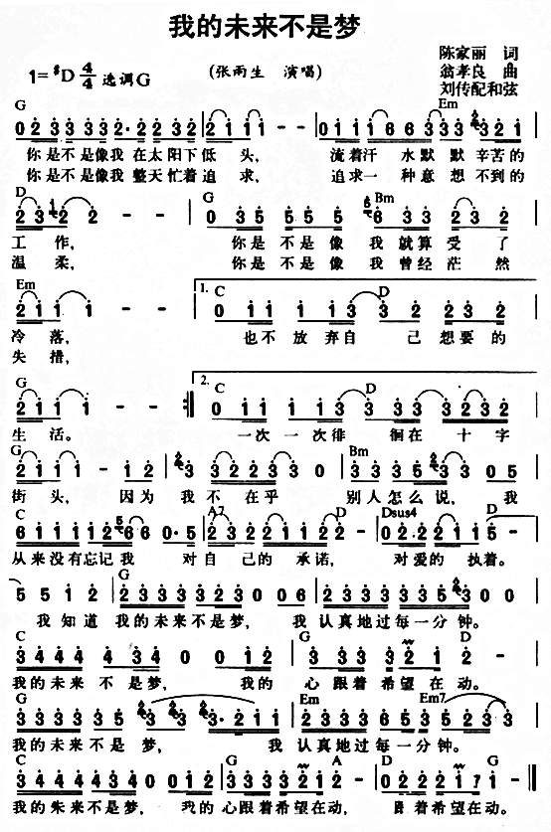
NANTONGSHITIANXINGHUZHONGXUE（总第7期 2011/4/18-4/24）

唱响一歌

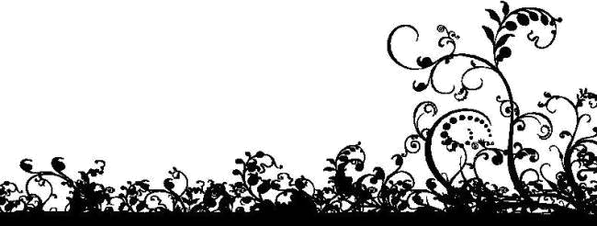
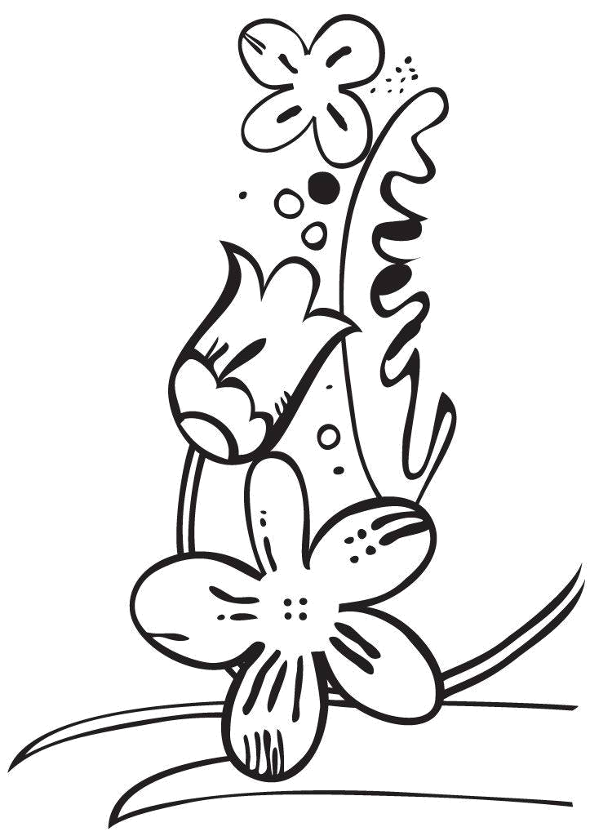


台湾70年代出生的一代被称为"新新人类"，他们有着与上一代人完全不同的生活方式和价值观念。"新新人类"虽然出生于战后和平年代，生活优越，但他们并不希望依赖父母享受生活，他们更渴望通过自已的劳动去证明他们存在的价值。于是一个"城市打工仔"的形象便被塑造出来，他们虽然也曾彷徨，但对未来充满希望，所以他们认真地生活，不虚度时日。歌曲《我的未来不是梦》正反映了这种情感和价值取向。
(沈亚威老师 撰稿)


《泰戈尔诗选》推荐
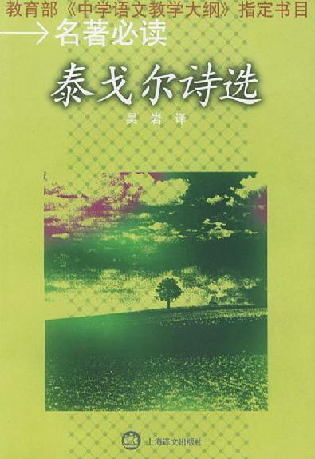
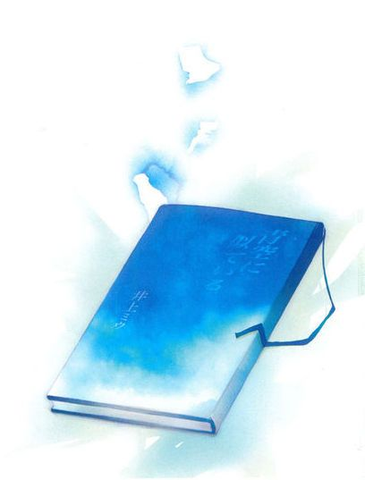
罗宾德拉纳特·泰戈尔（Rabindranath Tagore）1861年出身于孟加拉加尔各答市一名门望族。他在世时孟加拉还是印度的一个省，因此他一直被认为是印度诗人。《泰戈尔诗选》I11/41收入了全部的《吉檀伽利》、《新月集》和《飞鸟集》，选译了《园丁集》、《采果集》、《情人的礼物》、《游思集》的部分内容。

20世纪20年代初，他创办了国际大学，其目的是为了全人类的利益，给各国艺术家、哲学家和科学家提供一个交流场所，为此诗人捐出了许多财产。泰戈尔心中满怀的是悲悯和爱，是对强权、金钱和暴力的轻蔑。一切化为美的旋律，洋溢在字里行间，使他成为一代“诗圣”。在他的约五十部诗集中，有八部由他本人从孟加拉文译成了英文，它们是：《吉檀伽利》、《新月集》、《园丁集》、《飞鸟集》、《采果集》、《情人的礼物及歧路》（即《爱者之贻与歧路》）、《游思集》和《渡》，应该说，这是他最得意的八部作品。其中，《吉檀伽利》和《新月集》为他赢得了诺贝尔文学奖，而《新月集》则成了印度大、中、小学的必读教材。
泰戈尔的诗自成一派，特色极其鲜明。首先是诗中的景物：大地、树、花、绿草、河、海、山、风、云、雨、雷电、太阳、群星、月亮、灯、火、黑夜、白昼、仙境……都有一种独特的风情，也许是印度的风情，但又不全是印度的风情。应该说它们就是诗人的心境，广袤无边，容纳着他的祖国同时又容纳着世界。这也许就是诗人之伟大所在，诗人之魅力所在。
再者是诗中的人物：神、“我”、旅人、母亲、孩子、少女、妇人、牧人、船夫、商人、小贩、君王……以及所有的景物，因为这些景物常常是拟人化的。而出现得最多的是神、“我”、母亲和孩子。每一个诗人的诗中都有“我”，诗中不能无“我”，否则诗人便丧失了自我，不成其为诗人。而泰戈尔的“我”所倾诉的，主要是爱和悲悯。这些人物中最值得注意的是“母亲”和“孩子”，这可能与泰戈尔丧妻失子、与他的祖国的命运有关，但更重要的是，这些字眼诉说的是泰戈尔的善良，是他对于世界和人类的爱，是他的人性之美。
泰戈尔一生同情和热爱中国，1924年泰戈尔访问中国之后，他的作品开始被译成中文，并开始在中国拥有大量的读者和崇拜者。他的朋友、知音、译者、崇拜者还有反对者中，包括许多名家名人，如梁启超、蔡元培、林语堂、胡适、陈独秀、梅兰芳、徐悲鸿、刘半农、冰心、郭沫若、徐志摩、陈西滢、林徽因等。此后，读一读泰戈尔几乎成了中国文学爱好者的传统。时至今日可以说，几乎所有的文学爱好者都读过他，并且喜爱他。
（管晓立老师 推荐）
军事干预利比亚：
西方“文明”的又一次展示
酝酿已久的军事干预终于开始了。
法国军方发言人19日说，法国战机于当地时间19日下午5点45分(北京时间20日0点45分)向利比亚地面军事目标开火。此次打击的具体目标是一辆利比亚军车。这是法国对利比亚实施首次空中打击。在接下来的几个小时里，法国“阵风”和“幻影－２０００”战机又进行了３次空袭，摧毁了数辆卡扎菲军队的装甲车。
法国总统萨科齐表示，法国的飞机“此刻正在保护班加西的平民免卡扎菲部队的攻击”。

另据美国媒体１９日报道，美国总统奥巴马当日宣布，美国已经开始对利比亚展开有限军事行动。美军参谋部主任威廉·戈特尼１９日说，部署在地中海的美军和英军军舰与潜艇当天向利比亚发射了上百枚“战斧”巡航导弹，袭击了利比亚的２０多处防空设施。
英国首相卡梅伦１９日晚证实英国军队已经参与了对利比亚的军事行动。英国国防部当晚宣布，英国一艘潜水艇已经向利比亚防空目标发射了多枚“战斧”导弹。卡梅伦还强调，此次联合军事行动是“合法、必要和正确的”，是一项正义事业并符合英国的利益。

利比亚总人民大会秘书（议长）穆罕默德·祖维１９日证实，利比亚多处军事和民用目标遭到导弹袭击。这些针对利比亚人民的野蛮攻击是在利方已经宣布停止所有军事行动以及承诺进行全面的政治和经济改革之时发生的。
祖维指出，针对利比亚的这种野蛮侵犯根本找不到任何借口，利比亚已经接受了联合国安理会的决议，停止打击反政府武装的军事行动。
利比亚局势动荡，卡扎菲政权与反政府武装之间的争斗引起世界关注。关于争斗双方的是是非非，每个人都有自己的解读，每一派势力都有自己的利益诉求。作为局外人，无法扯清谁是谁非，正义与非正义，因为，除了对事情的认知存在局限，重要的是，当今世界，利益决定了行动，不同的利益会有不同的行动。
我们常讲，国与国之间不论国家大小、强弱，都应该互相尊重主权和领土完整、互不侵犯、互不干涉内政、平等互利、和平共处。 这是已经被世界上绝大多数国家接受，并成为规范国际关系的重要准则。
善良的人们呼唤和平，呼吁阻止战争，帮助这个动乱中的国家走向民族和解。任何外来的武力干涉都无助于利比亚尽快结束动荡，无助于社会的稳定和民族和解。因为，如何外来的干涉都是基于自己的利益所在，偏袒一方，打击另一方，根本不顾什么国际准则、道德原则、公平和正义。
令人遗憾的是，从最近以来西方国家的言论和行动来看，号称世界文明代表的西方国家，更多地是出于维护自己在非洲的利益，维护所谓的西方民主理念，赤裸裸地支持利比亚反政府势力，而不顾这个国家民众对和平、和解的渴望。
西方国家为何会如此？正如法国著名哲学家阿兰.巴丢在《世界报》上发表文章所说：“懒惰的、进入黄昏的西方仍然称自己是‘国际社会’，并相信自己仍是世界的统治者，并继续教训世界其他国家。这是多么可悲的殖民者的傲慢。”
可悲的殖民者的傲慢！自以为仍是世界的统治者，是世界的中心，为了自己的利益可以对他国随心所欲地教训、指责，可以随心所欲地践踏国际准则，可以随心所欲地对别国使用武力，可以随心所欲地对他国政府进行颠覆活动，可以随心所欲地侵占别国的领土，夺走石油、矿石......
可悲的殖民者的傲慢！军事干预利比亚，是所谓的西方文明的又一次展示。 （唐登文老师选编）

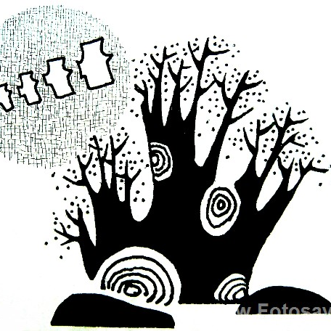
同学一写亲人或者老师，往往有两个毛病。一是主要笔墨滑向了“我”，尤其是写“我”难过、撒娇、愤怒、后悔的心理活灵活现，忘记了选材、表达要紧扣主旨这一基本要求；或者说在写作之前，作者根本就没有明确到底要表达什么主旨。二是思维幼稚化，擅长惯用“亲友—我”或者“老师—我”之间的因果思维，主旨就是体会到“爱”，体会到“对我的爱”。其实，你亲友，比如父母是个多种角色，就社会而言，是公民；就单位而言，是员工或者老板；就社交而言，他可能是别人的朋友或者别人是他的朋友；就家庭而言，还不仅仅是你的父亲，他还要承担好一个儿子、女婿、丈夫、兄弟、甚至是孙子等角色。这当中，你只要把其中一种角色写成功，表达出“爱你”之外的任何一个有意义的给人启发的主旨，你父亲还是你父亲，绝对不是他人爸爸呀！
上接第四版

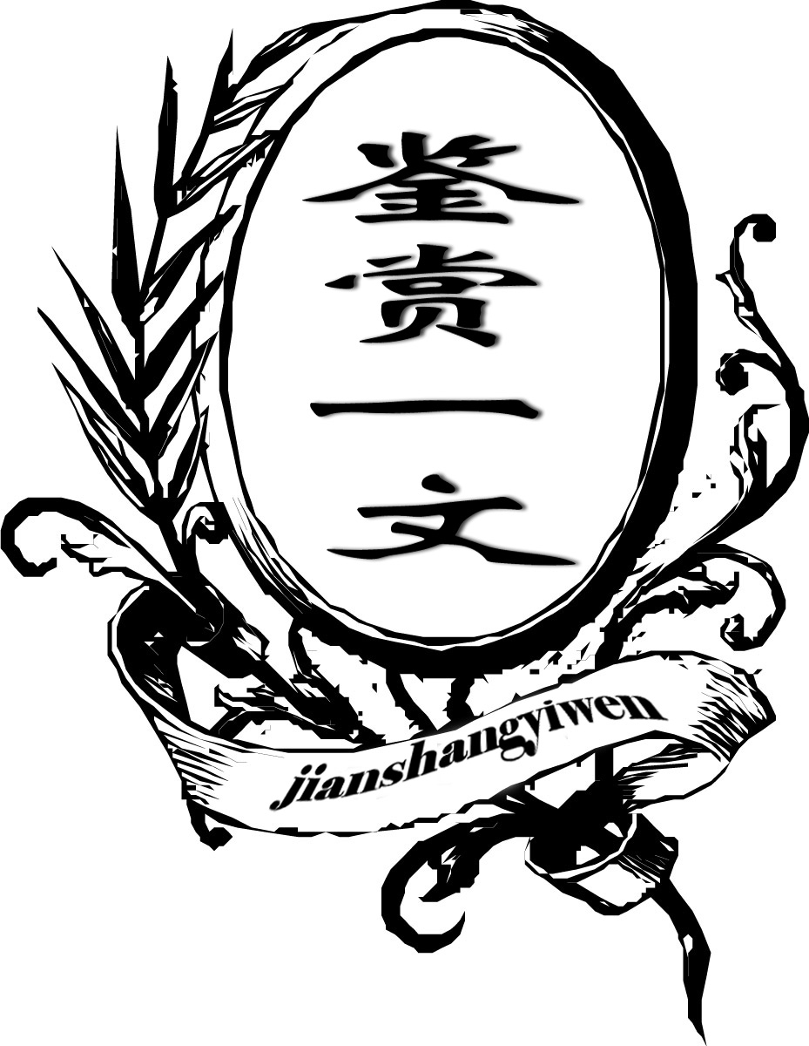
我的祖父
天星湖中学高一（11）班 陈历思
一个乌黑的檀木盒中能装什么？又能装多少？
小时候总爱往祖父家跑，印象中，他总喜欢和祖母一起翻看小盒中的东西。可每当我想要瞟一瞟时，他们总是乐呵呵地以最快的速度把它藏到房间去，惹得我总是瞪眼翘嘴冲他们生气。可我越是这样，他们越是笑得开心。随着年龄的增长，儿时美好的回忆定了格。
我对盒子的记忆，也渐渐淡忘和模糊起来。
祖母病逝的前一天，我又一次见到了那个盒子。盒子被小锁锁着，就放在祖母的枕头旁，祖母苍白的脸上，浮现出一抹微笑。她，后来也是带着笑意离开这个世界的。活着的人，除了祖父，没人知道这盒中的秘密。
祖母走后，原本开朗的祖父变得沉默起来。每当睡觉前，他好像总要抱着盒子在床榻上静想好长一段时间。为了不让他感到孤独，一有空我就会去陪他，而他也在我们的影响下渐渐有了笑声。
不过，睡觉前抱盒遐想的习惯却一直保留下来，而这，又重新燃起了我对盒子的好奇心。
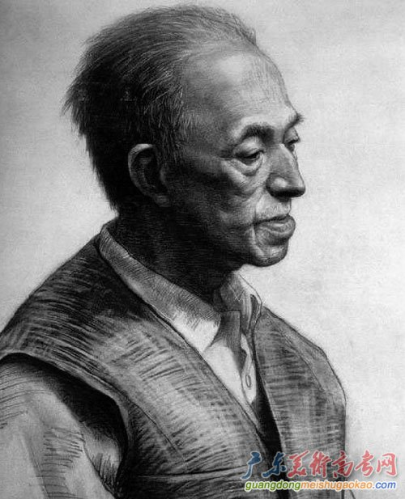
是什么使得祖母在辞别人世时仍然感到欢欣？是什么让祖父如此在意它？我百思不得其解。我眼前又浮现出了儿时想偷看的情景。祖父又一次猜到了我的心思，不久，盒子不再出现在我的眼前，一定是祖父把它藏了起来。我的心愿又一次破灭。
正当我准备把这谜底永远埋在心里时，它却意外地出现在我眼前。祖父上街买菜去了，我在衣柜中找篮球，竟一下子触摸到了它。没锁，天哪，盒子竟然忘锁了。哈哈！强烈的好奇心促使我打开了它。出乎我的意料，盒中只有一大叠发黄的书信，有祖父写给祖母的，也有祖母写给祖父的，祖母念过大学，祖父留过洋，这些我知道，但是，不知道他们过去还有书信往来，还借助它谈过情，说过爱。再有，就是一些黑白照片，有祖母的，有祖父的，大部分都是年轻时候的。真的，很年轻，有一张，竟被我怀疑成就是现在的我。照片中特别引人注目的是结婚照。他们恭恭敬敬地坐着，肩并肩，头挨头，面对着镜头笑得很斯文。背面题有日期，还隐约有八个模糊字迹：“天地作证，白头偕老。”没看到我爸爸等后代的照片，收集时间就到结婚照为此。
我轻轻地盖上盖子，把它重新放回了原处。祖母是资本家的女儿，祖父的父亲则是这个资本家的一个帮工。在文革期间，为祖国航天事业挥洒满腔热血的祖父每天被批斗，一度也曾想离开人世，是祖母不离不弃，使他后来终于等到云开雾散，美美地享受起幸福的晚年生活。这是父亲之前偶尔告诉我的。我亲眼所见，则是他们似乎从来没有拌个嘴，似乎从来没有说个笑话，似乎散步从来没有牵过手……

两个相爱的人牵手，就是像祖父祖母这样既平淡又浓烈吗？！我终于明白了祖母为什么会带着笑意离开人世，祖父为什么会捧着它遐思。这盒子，装的是他们美好的回忆和终身的承诺啊！ （指导老师：缪爱明）

赏析： 把“熟悉而又陌生的周围人”写活
——《我的祖父》赏析 缪爱明
亲友、老师、同学、邻居、路人，这五种人是我们同学最熟悉的人，平时基本上就生活在这五种人的圈子中。但是，我们同学常常写不好，主要表现为抽象性的概括，缺少细节描写，意旨一般。纠正办法有二：
一是借助道具、情节等使你熟悉的人成为同学眼中的陌生者。关公之所以成为关公，别忘了，他手里时刻总有一把“青龙偃月刀”。同样，张飞、赵子龙都有各自的拿手兵器。这是道具。还别忘了，战秦琼、失荆州、走麦城等一系列故事在支撑着关公形象的塑造，这是情节。因为有这些， 凸显了他的“忠勇”“义气”“孤傲”等性格，由此，他成为中国古典文学人物画廊中的“这一个”。“这一个”是陌生的，因为我们从来没有看到类似的，熟悉的“这一个”。同样，你的父母“爱子、勤劳、节俭”等品德也许对其他同学来说是熟悉的，但是，他们表达的方式和过程肯定不一样；你的老师“敬业爱生”的职业道德也许与其他老师没有本质区别，但是，他的脾气神情、家庭负担、出生背景、学历层次、教学水平、教学过程、教学目的、与同事相处、乃至奉献之因肯定不一样。你在构思描写这五种人当中一人时，请于题目前或者于题目后自主地在心里“添加因素”。比如，“妈妈”之前可加“在单位的”，之后可加“梦想、的手、的三轮车、的老板椅、的巴掌”等等。本文以祖父的盒子为道具，设置了悬念，交代了发现盒子的背景，详写了我的心理活动，穿插了祖父祖母伉俪一生的回忆，重在突出“两个相爱的人牵手，充满着平淡又浓烈的感情生活”意旨。
二是提升意旨的着力点在于表达“我”的感悟，而不是滑成了“我”的言行或者“我与他人的关系”。我们
下转第三版

